UD 01 - EJERCICIOS DE REPASO
A continuación encontrarás una colección de preguntas sobre los distintos temas incluidos en la unidad 01. Verás que hay de diferentes tipos, unas de respuesta muy corta y otras en que tienes que dar alguna explicación. En general, son preguntas del tipo de las que podrás encontrar en el examen correspondiente.
Tienes disponible un enlace para subir los ejercicios 1, 3, 8 y 14. Estos los calificaré. Por favor, sube sólo los ejercicios indicados. La realización del resto de ejercicios se considera voluntaria, su intención es ayudarte a revisar la materia, a manejar de nuevo los apuntes y los ejercicios realizados.
Por supuesto, puedes plantear dudas sobre cualquier ejercicio en el foro de la unidad 01: http://fp.edu.gva.es/av/mod/forum/view.php?id=1274379
- Dada la placa siguiente, identifica las partes numeradas y recuadradas e indica para qué sirven.
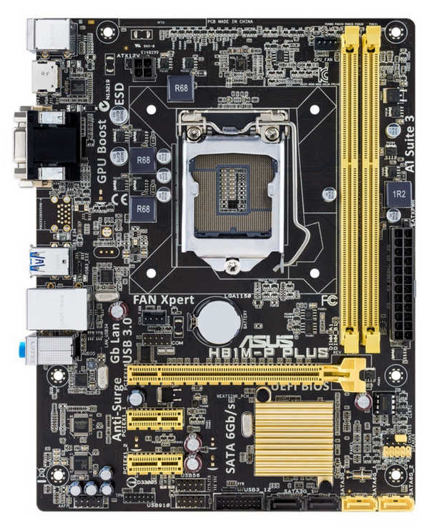
1
2
3
4
5
6
7
8
9

- ¿A qué interfaces y con qué conectores suelen conectarse los dispositivos SSD?
- Dadas la siguiente placa base, sus especificaciones y las especificaciones de diferentes microprocesadores y memorias, indica cuáles elegirías para la placa. Indica también el motivo por el que descartas los otros componentes.
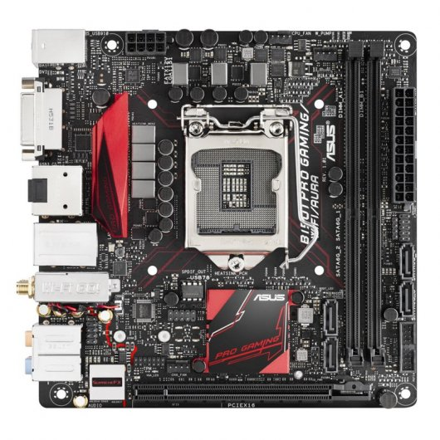
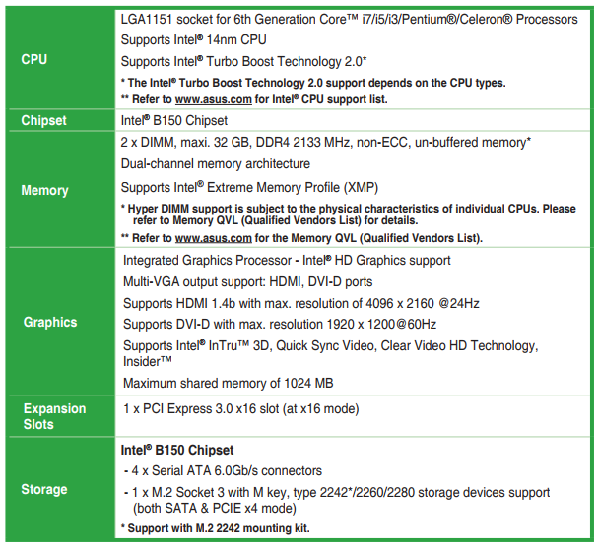
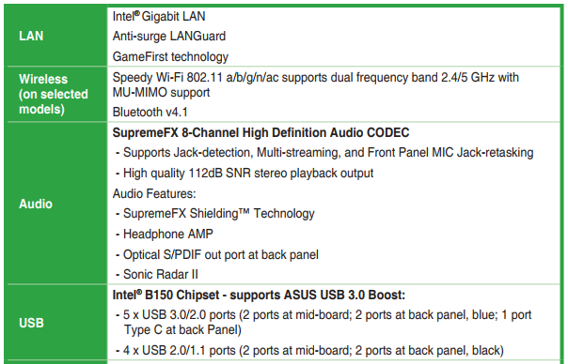
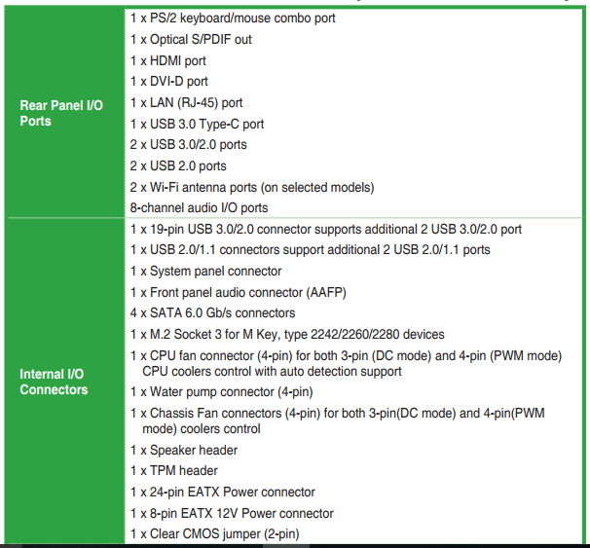
MICROPROCESADORES

MEMORIAS
1 | 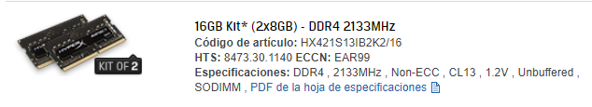
2 | 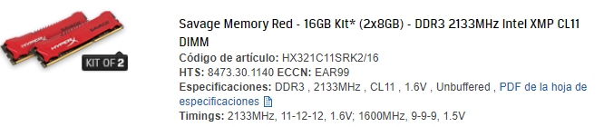
3 | 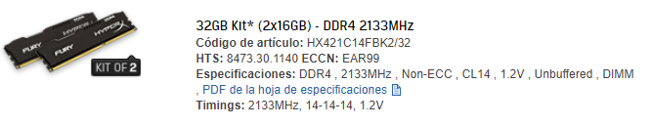
4 | 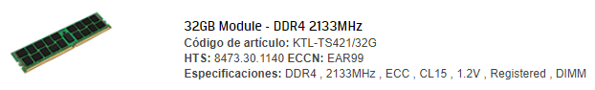
5 | 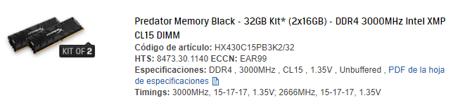

- ¿Qué tipos de memoria son los que se encuentran actualmente en las tarjetas gráficas nuevas?
- ¿Qué es APU en el contexto del fabricante AMD?
- Explica en qué consiste la jerarquía de memoria en un ordenador, de qué tipos de memoria está compuesta y por qué se ordenan de esa manera. (Sugerencia: incluye el esquema en forma de pirámide para ayudarte en la explicación)
- ¿Cuáles son los parámetros principales en los que debemos fijarnos al seleccionar un microprocesador? Da una breve explicación de cada uno.
- Si tuvieras que elegir un dispositivo SSD, ¿elegirías uno que se conectara a través de SATA o a través de PCIe? Razona la respuesta.
- Describe brevemente la arquitectura de Von Neumann (qué es, sus elementos y la función de cada uno dentro del conjunto).
- Pensando en la arquitectura de Von Neumann, para leer/escribir de la memoria principal, ¿qué buses intervienen y para qué se utilizan?
- Enumera algunos de los aspectos que se definen en la especificación del factor de forma de una placa base.
- RAM son las siglas de Random Access Memory, memoria de acceso aleatorio. ¿Qué quiere decir “acceso aleatorio”?
- ¿Qué tipo de memoria RAM es el más usual encontrar si vamos a comprar un ordenador de escritorio actual? Indica tecnología y tipo de encapsulado.
- ¿Qué es el chipset? Explica de qué se compone, para qué sirve, dónde se ubica y si los chipsets actuales tienen la misma estructura ahora que hace unos cuantos años.
- ¿Qué puedes explicar de este esquema?
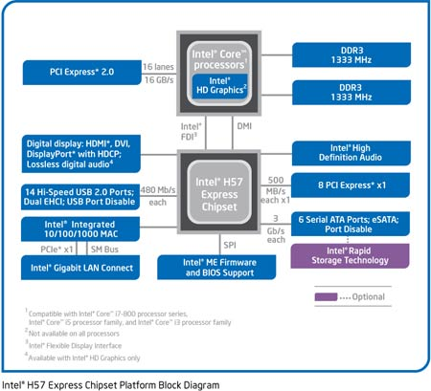
- ¿Cuál de los siguientes tipos de buses es el más utilizado actualmente para la conexión de tarjetas gráficas: PCI, AGP, PCI Express?

- Indica si la siguiente afirmación es cierta o falsa y por qué: “Para calcular la potencia de la fuente de alimentación de un ordenador, basta con sumar cada una de las potencias que consumen los distintos componentes y ver si no supera la potencia máxima suministrada por la fuente”.
- Identifica estos conectores del panel trasero de una placa base Hay seis bloques, numera los conectores de arriba hacia abajo en cada bloque:
B1: 1 ________; 2 ________; 3________
B2: 1 ________; 2 ________;
etc.
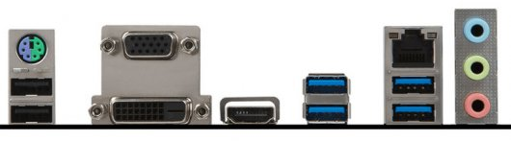
- Acerca de interfaces para conectar dispositivos de almacenamiento, internas o externas.
  - ¿Cuáles son las interfaces actuales más usadas para conectar dispositivos de almacenamiento en entorno doméstico?
  - De cada una de ellas, ¿cuáles son las versiones que se suelen vender actualmente?
  - Si tuvieras que elegir una de ellas fijándote solamente en la velocidad de transferencia de datos, ¿cuál elegirías?
  - ¿Y si tuvieras que elegir entre USB y SATA?

- ¿Qué solución de almacenamiento le propondrías a una persona que tiene que guardar grandes cantidades de datos y que quiere que su equipo arranque lo más rápido posible?
- En el contexto de los monitores para ordenador, ¿qué es relación de aspecto y qué es resolución?
- Si quisieras un monitor con mejor ángulo de visión y mejor representación del color, ¿por cuál te decantarías en principio, a falta de conocer más datos, por uno con panel TN o con panel MVA?
- Para elegir la memoria RAM, ¿en qué características debemos fijarnos? Explica brevemente qué es cada una.
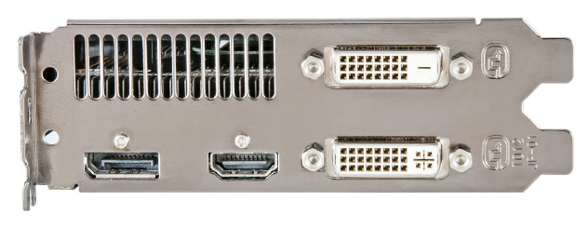
- ¿A qué puede corresponder este panel? ¿Qué conectores ves en él?

- ¿Qué es UEFI?
- ¿Qué podemos hacer para descargarnos de electricidad estática antes de ponernos a montar un ordenador o de hacer algún cambio en el hardware de nuestro equipo?
- ¿Qué tipo de fuente de alimentación puedes instalar si quieres minimizar la cantidad de cables dentro de la caja de tu ordenador?
- ¿Qué es la pasta térmica? ¿Es necesario su uso?
- Rellena los huecos de la tabla, para ello, realiza los cambios de base necesarios.
Decimal | Binario | Hexadecimal | Octal
125 | 1111101 | 7D | 175
231
 | 10010111
 |  | A2
 |  |  | 321
 | 11001100
 |  | DE
 |  | 211
211
Actividad de selección de equipo completo
Vamos a elegir los componentes para los tres supuestos que encontrarás a continuación. He creado un foro para que vayáis poniendo ahí vuestras propuestas: http://fp.edu.gva.es/av/mod/forum/view.php?id=1379055 Podéis haceros sugerencias entre vosotros, si pondríais más memoria o menos, si pensáis que el procesador propuesto es demasiado potente o no, si detectáis que un determinado componente es incompatible con la placa elegida…
Podéis ayudaros de la siguiente guía , que os sirve de repaso de los distintos componentes vistos y además os ayuda con la numeración de los micros y las tarjetas gráficas: http://computerhoy.com/paso-a-paso/hardware/consejos-comprar-ordenador-sobremesa-8118
Os recuerdo que en la página de techarp.com encontráis tablas con micros y gráficas ordenados, de forma que os puede ayudar a seleccionar porque veis sus características todas juntas: https://www.techarp.com/guides/
Para los microprocesadores, podéis usar las respectivas páginas de Intel y AMD: ark.intel.com y products.amd.com
Y tenéis más recursos enlazados en los apuntes si los necesitáis.
- SUPUESTO 1 - Alumno que cursa el ciclo formativo de grado medio Sistemas Microinformáticos y Redes (SMR). (Basado en hechos reales)
Un alumno de SMR tiene que comprar un ordenador para trabajar en casa, practicar lo relacionado con su ciclo formativo y realizar los trabajos.
Seguramente, cuando más recursos necesite de su ordenador será en el momento en que tenga que trabajar con máquinas virtuales, donde tendrá que dedicar en ocasiones 8 GB para las máquinas virtuales que ponga en marcha.
Diciendo que lo necesita para sus estudios, le ha pasado un presupuesto por valor de 3000 € a su padre, quien está pensando en cómo financiarlo.
Te encuentras con su padre y te comenta la situación. ¿Piensas que ese importe puede corresponder a un equipo que se ajuste a las necesidades del estudiante? ¿Podrías proporcionar un presupuesto más ajustado?
Detalla el equipo que le sugerirías al padre, incluyendo carcasa, todo lo que debe ir dentro de ella y monitor (también puedes incluir teclado, ratón y altavoces), especifica componentes, precio de cada uno y total.

- SUPUESTO 2 - Persona que sólo necesita el ordenador para navegar por Internet, utilizar un procesador de textos y ver fotos.
Como antes, detalla el equipo que le sugerirías, incluyendo carcasa, todo lo que debe ir dentro de ella y monitor (también puedes incluir teclado, ratón y altavoces), especifica componentes, precio de cada uno y total.
Si quieres mirar más, busca un ordenador portátil equivalente.

- SUPUESTO 3 - Persona que se dedica al diseño gráfico (por supuesto, también utiliza herramientas ofimáticas y navega por internet).
De nuevo, detalla el equipo que le sugerirías, incluyendo carcasa, todo lo que debe ir dentro de ella y monitor (también puedes incluir teclado, ratón y altavoces), especifica componentes, precio de cada uno y total.
Si quieres, puedes ayudarle a encontrar una tarjeta de sonido y unos buenos altavoces para escuchar la música que le gusta, ya que no dispone de un equipo de sonido.

